offene Schächte, die unsichtbare Gefahr bei Überflutung
Steigende Verkehrsbelastungen und die Häufung von extremen Niederschlag stellen unterschiedliche Anforderungen an Schachtabdeckungen. Starkregenereignisse überlasten immer häufiger die Kanalisation. Das führt zu Überflutungen. Dabei werden häufig nicht gegen Auftrieb gesicherte Deckel von Schachtabdecken aus dem Rahmen gedrückt und weggeschwemmt. Die Folge sind offenliegende Schächte, die sich unter der Wasseroberfläche befinden. Durch die Fluten fahrende Fahrzeuge, watende Anwohner und Rettungskräfte sind somit in Gefahr.
Die Multitop S Schachtabdeckungen System Bituplan vermeiden dieses Risiko.
Der Deckel ist durch ein Scharnier mit dem Rahmen verbunden. Er klappt bei Überdruck im Kanal auf. Bei sinkendem Druck wird der Schacht wieder verschlossen und das Unfallrisiko verringert sich. Die bei Multitop Abdeckungen bewährte schraublose Arretierung gewährleistet Betriebs- und Verkehrssicherheit. In „Offen Stellung“ ist der Deckel gegen unbeabsichtigtes zuklappen gesichert. Das geringe Gewicht von nur 36 kg / 38 kg entlastet das Wartungspersonal. Bei Bedarf kann der Deckel auch vom Rahmen gelöst und separat gelagert werden. Zusammen mit den bewährten Eigenschaften der Multitop Schachtabdeckungen wie klapperfrei durch dämpfende Einlage im Rahmen, großem Lüftungsquerschnitt und griffigem Oberflächendesign ergänzt die Ausführungsvariante mit Scharnier das Multitop Programm sinnvoll.
Erfahren Sie mehr unter www.aco-tiefbau.de/multitop-s.
(1.490 Zeichen)
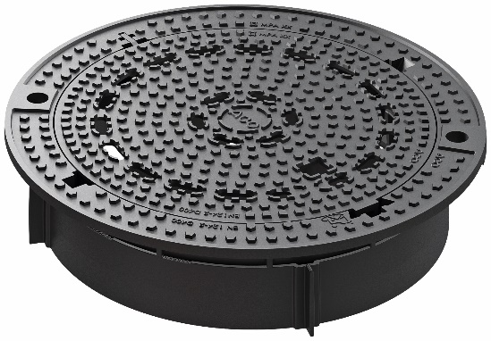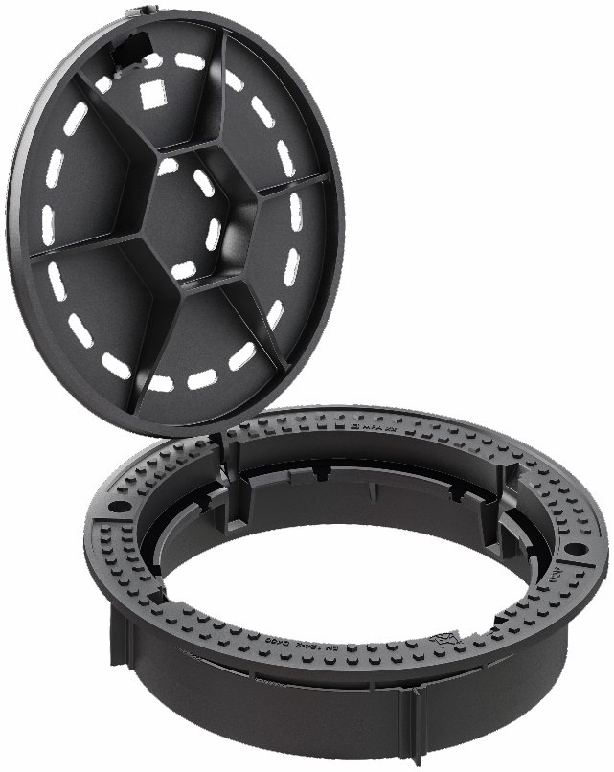
ACO Multitop Schachtabdeckung ACO Multitop Schachtabdeckung
mit Scharnierdeckel geschlossen mit Scharnierdeckel geöffnet

